Reunión diaria #29 - /10/2024

# Miembros presentes:

* ~~IBACETA, Tadeo Ezequiel~~
* ~~FLORES, Santiago Martin ,~~
* ~~QUINTERO, Juan~~
* ~~HE, Leonardo Yu xing~~
* ~~ALFARO,Lautaro Nahuel~~
* ~~ACOSTA, Gonzalo Emmanuel~~
* ~~MARTINEZ, Marcos Caleb~~

*Disclaimer: Cada uno de los integrantes debe completar esto*

# Trabajo actual

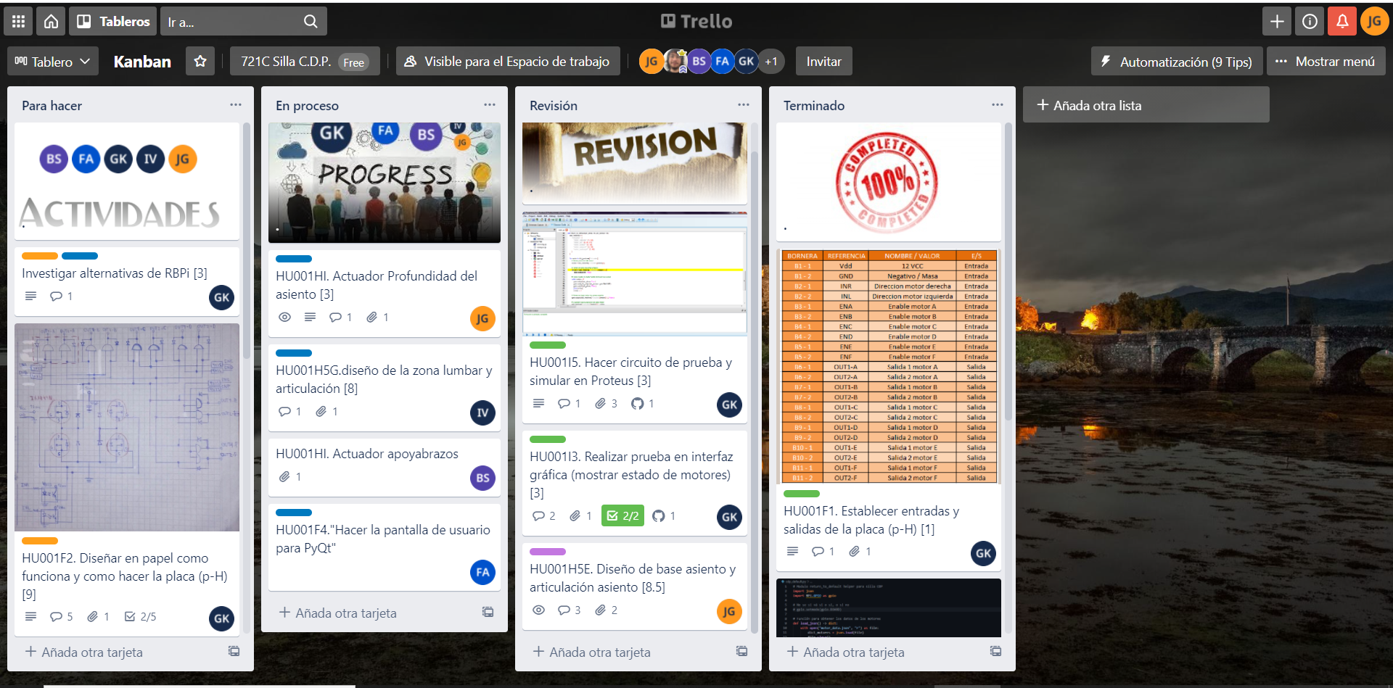

*Disclaimer: Cada uno de los integrantes debe completar esto*

# Expectativa del día:

He Leonardo Yu Xing: hacer pcb Acondicionador de señal ,lpc 845 y ad620

Acosta Gonzalo: Hacer soporte para placas.

Martinez Marcos: Compaginar carpeta tenica y github

Quintero Juan: Banner y Modelo 3D de piezas del proyecto

FLORES, Santiago Martin: modelo 3D de piezas del proyecto

ALFARO, Lautaro Nahuel: desarrollo de la interfaz grafica.

Ibaceta, Tadeo: Seguir programando lectura del MAX31865.

# Observación: